**Други домаћи задатак**

Предмет: Електроакустика

**Анализа сигнала у фреквенцијском домену**

1. **МАТЛАБ филтарска банка**
2. **Децимација**
3. **FFT филтар**
4. **STFT**

Студент: Анђела Арсовић 0397/2015

03.11.2018.

1. Користећи филтарску МАТЛАБ банку филтритати сигнал у неколико октава (125 Hz – 4000 Hz). Израчунати RMS сигнала.

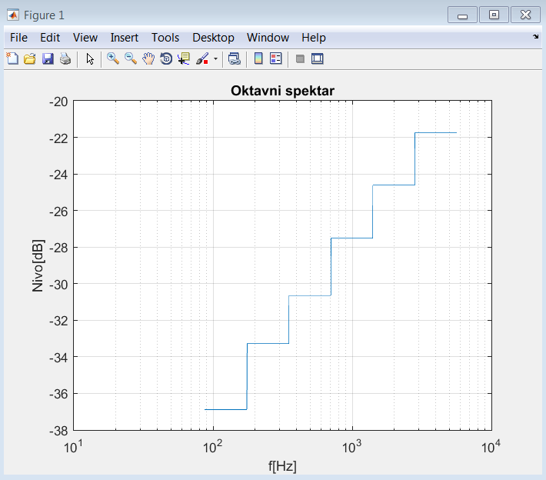

Слика 1.1. : Октавни спектар

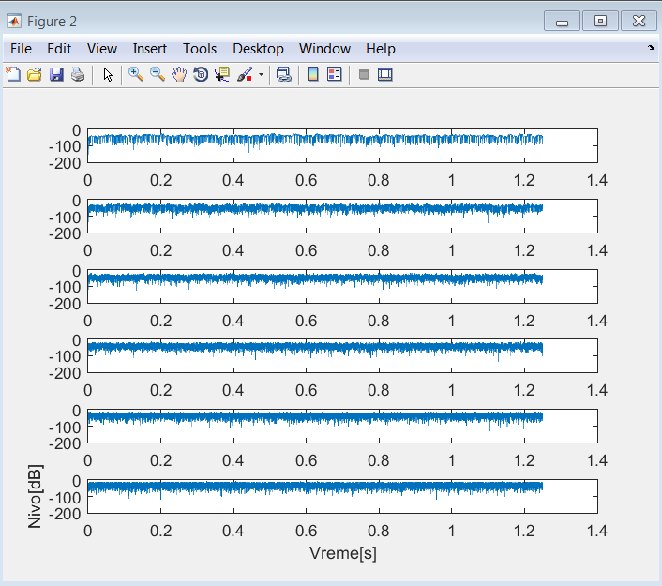

Слика 1.2. : Временска промена нивоа сигнала

1. Поступак децимације: Направити филтар чије граничне фреквенције одговарају границама највише октаве која се анализира. Помоћу креираног филтра и децимације сигнала израчунати октавни спектар улазног сигнала.

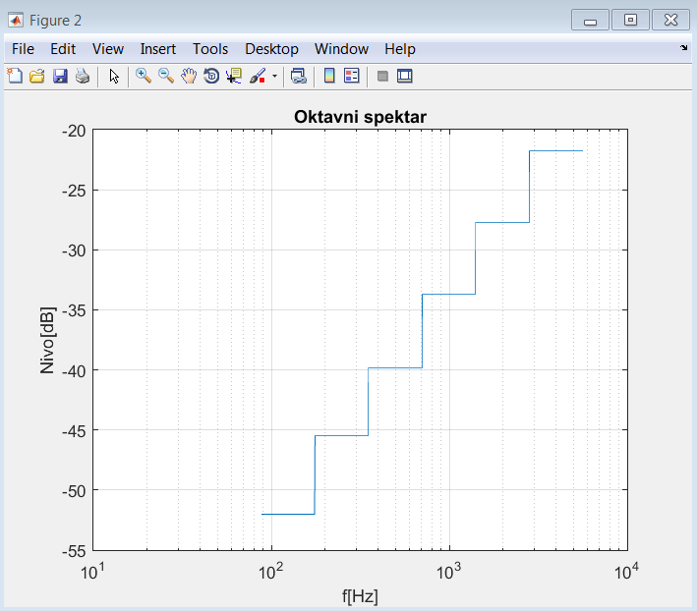

Слика 2.1. : Октавни спектар

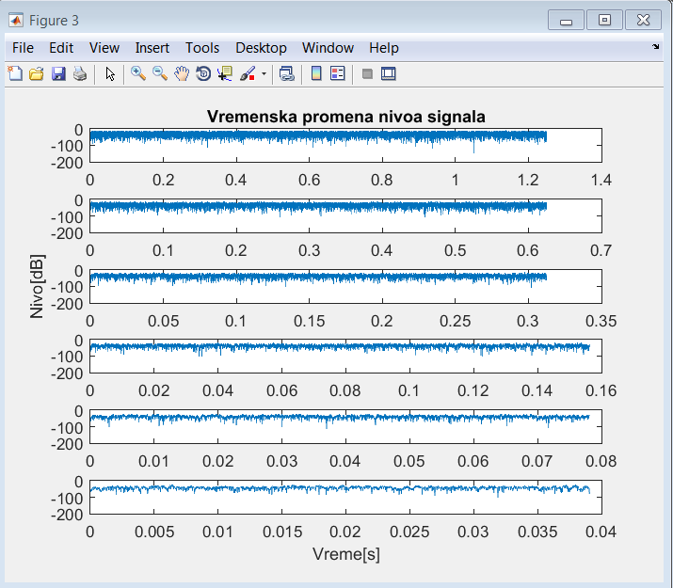

Слика 2.2. : Временска промена нивоа сигнала

1. Израчунати FFT трансформацију сигнала и сумирањем квадрата амплитудског спектра добити амплитудски октавни спектар сигнала.

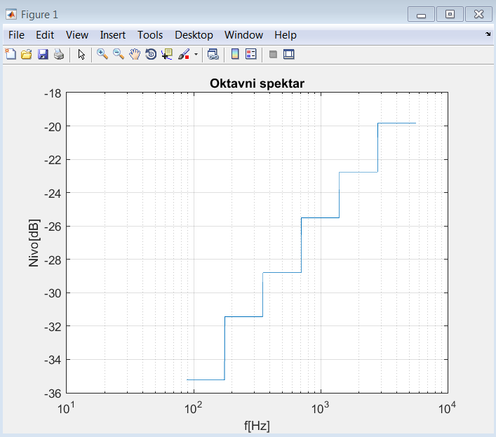

Слика 3.1. : Октавни спектар

1. Спектограм – STFT

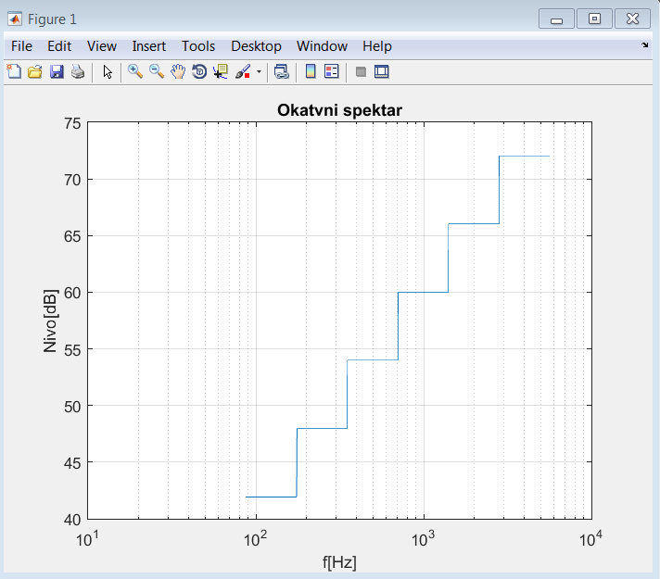

Слика 4.1. : Октавни спектар

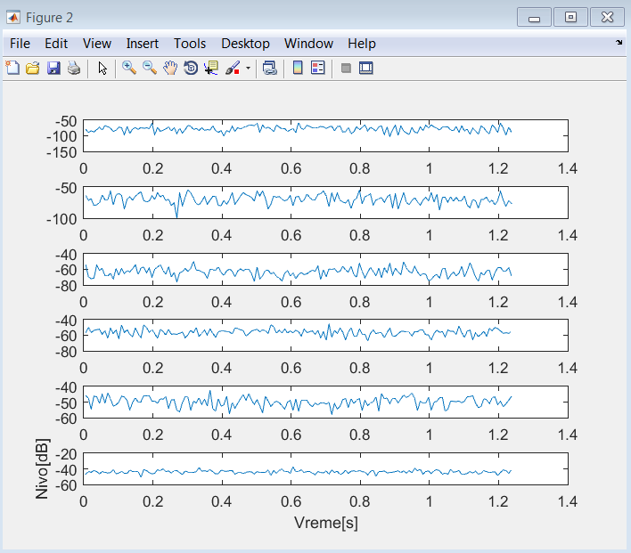

Слика 2.2. : Временска промена нивоа сигнала